生命科学学院举办消防安全演习，助力校园安全建设

2021年5月12日是第13个“全国防灾减灾日”，为进一步提高师生消防安全意识，筑牢平安学习、安全实验的消防安全理念，生命科学学院在保卫处、石牌消防中队及消防公司的技术支持下于5月13日开展了消防演习及消防安全知识培训。生命科学学院党委书记林伟涛、副院长黄儒强及广州市天河区石牌消防中队副队长何华昌出席本次活动并发言，生命科学学院两百余名师生参与本次演习活动并认真学习相关消防知识。
当天下午三点，消防人员在各楼内院点燃烟雾弹，消防警报在生命科学学院院楼、现代水产养殖科学与工程研究院院楼和旧物理楼同时拉响。听到警报声响起，所有教职工和学生迅速有序地按照演习指定路线向楼栋外疏散，保卫处工作人员在学院楼内模拟了应对相关警情的处理方式。
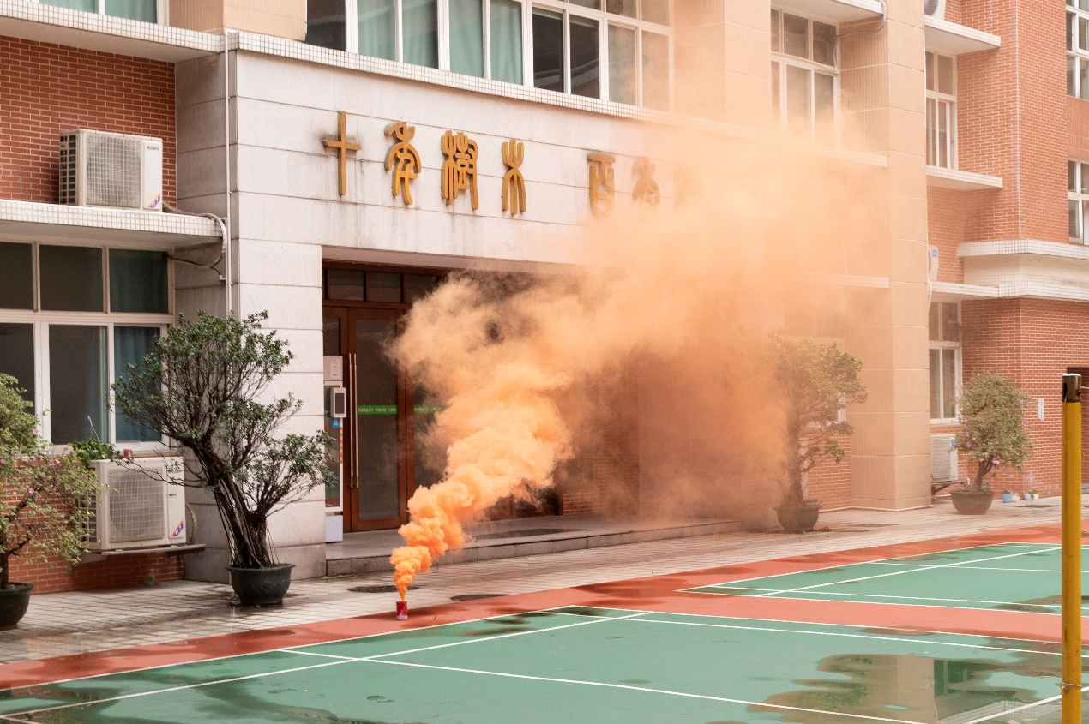
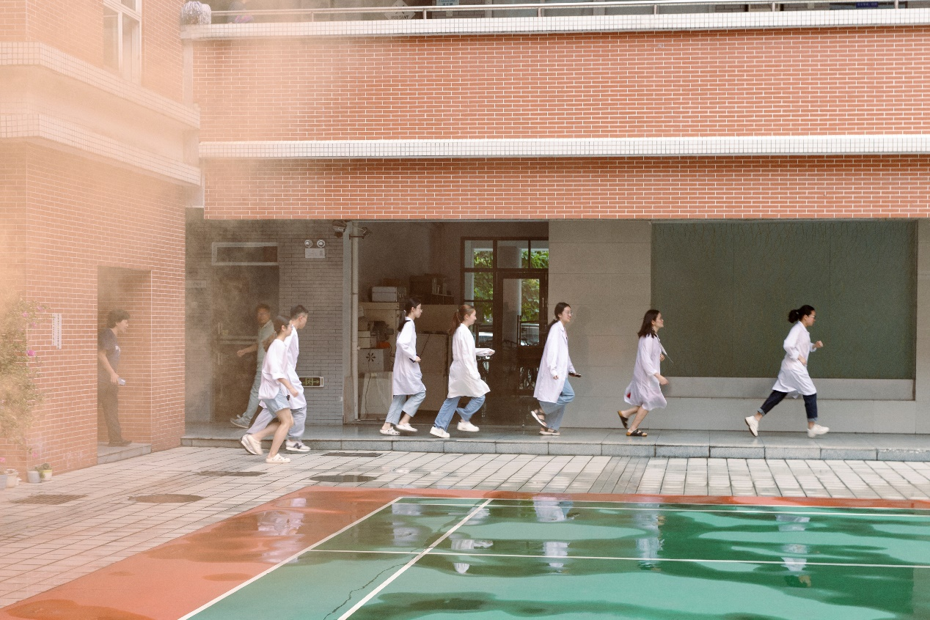
疏散演习完毕后，生命科学学院院楼及生态科学研究所的参与人员在院楼前集合。何华昌副队长对此次消防安全演习进行了点评，他充分肯定了全体参加人员的疏散速度，同时指出，在本次演习中发现学院仍存在个别灭火装置使用不规范的问题。学院林伟涛书记动员全体师生积极参与消防安全培训。
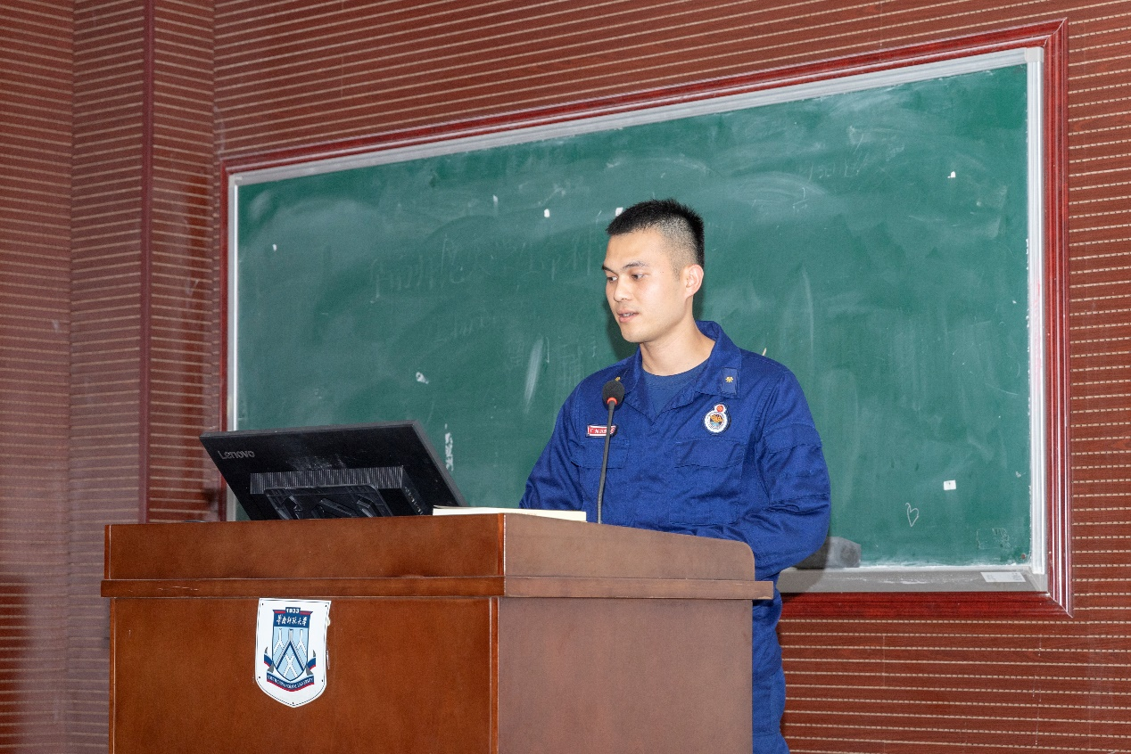
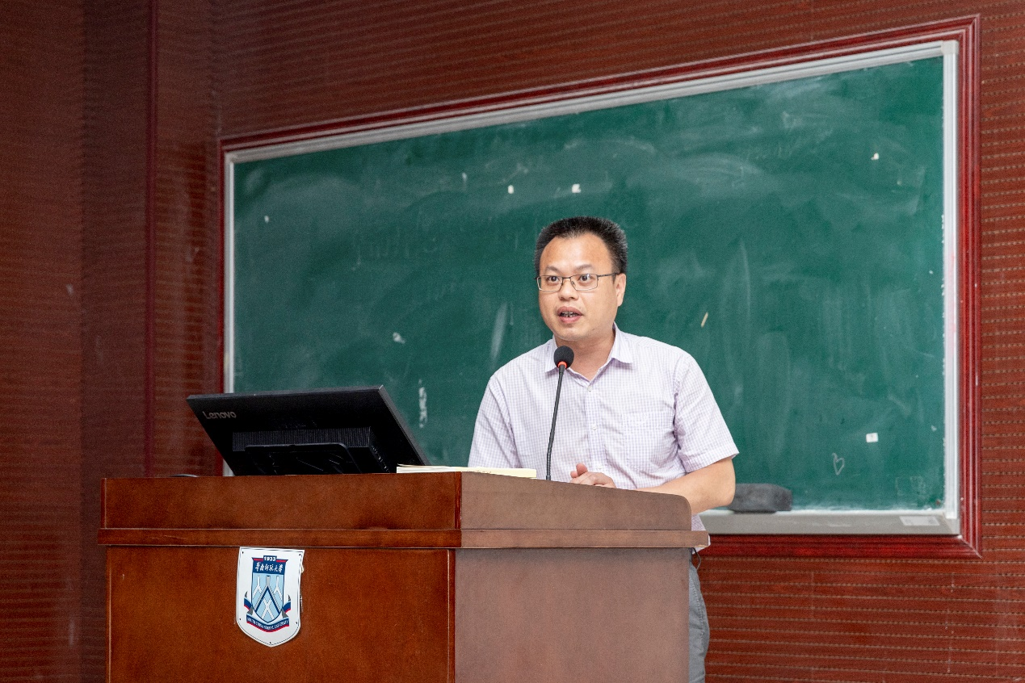
随后，保卫处和消防公司工作人员对师生进行防毒面具、灭火器使用培训及灭火演练。通过一次又一次的规范操作教学和体验，老师和同学们对消防器材的使用、灭火的过程有了更为直观的了解和认识，纷纷表示此次消防演习对日后应对突发性火灾有深刻的指导意义。
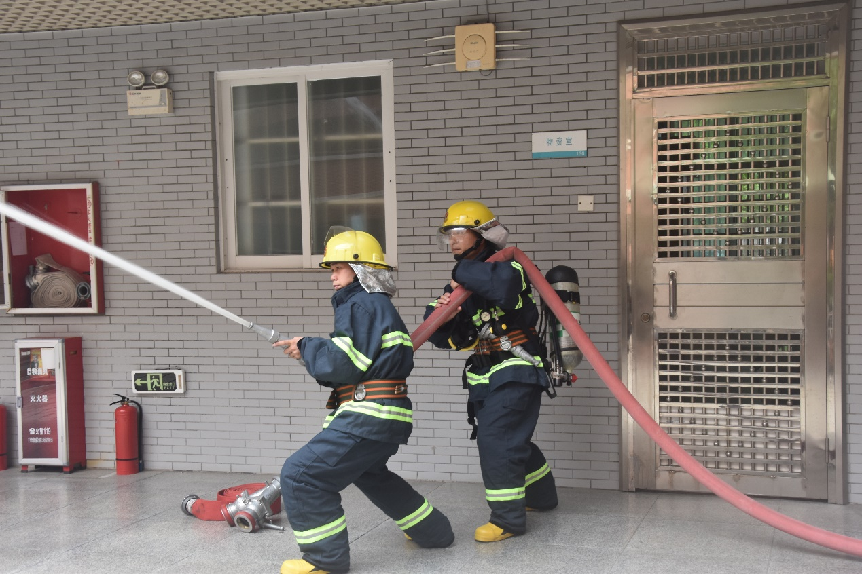
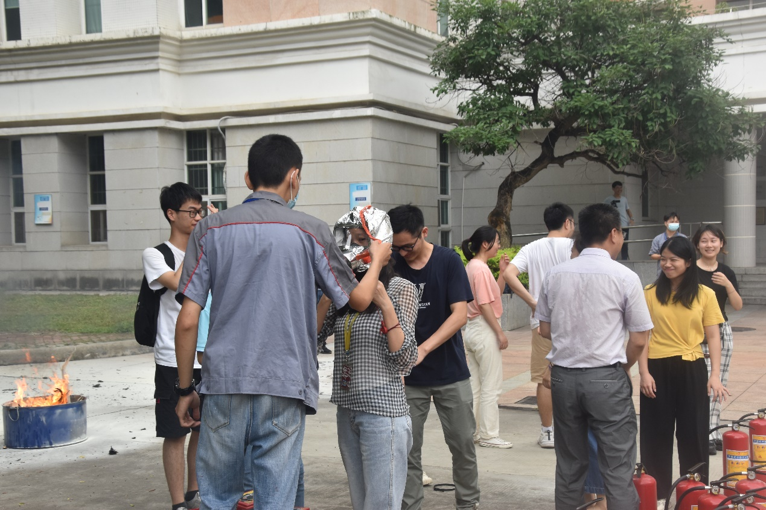
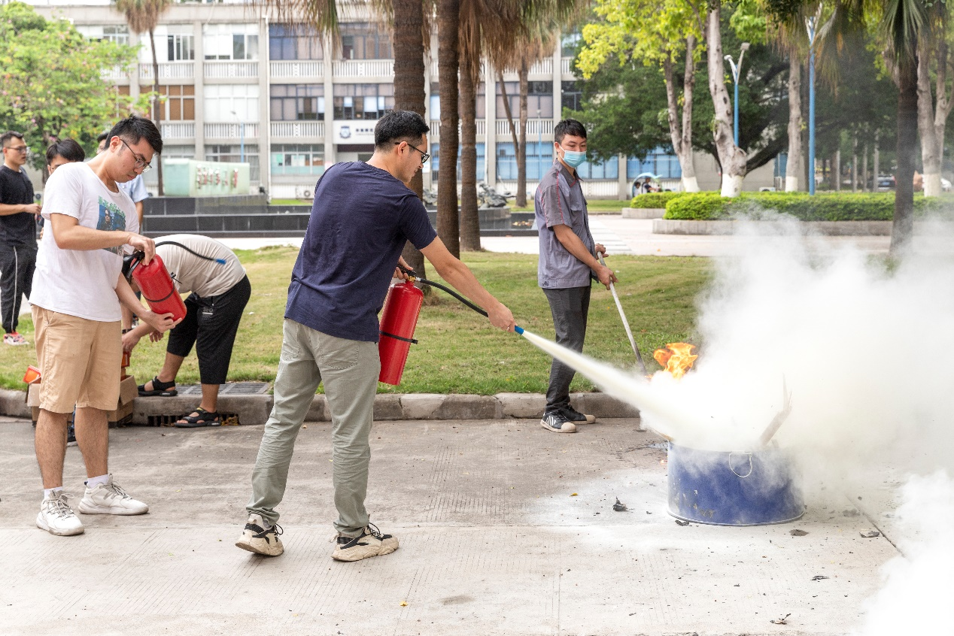
与此同时，保卫处和消防公司工作人员在现代水产养殖科学与工程研究院楼外向师生们科普消防知识，根据实验室工作的特点，指出消防工作的重点注意事项。黄儒强副院长及演练组织人陈军进行了点评和总结。
下午四点，何华昌副队长在学院102会议厅为参加教职工大会的老师开展消防安全培训。何队长分别从校园安全须知、消防器具使用、火场逃生技巧、消防法律法规四个方面进行宣传科普，并对消防水枪、消防水带、干粉灭火器的使用做了详细的操作说明，有效提高了与会人员的灭火技能和突发情况的应对能力。
在本次活动的尾声，林伟涛书记再次强调了消防安全、实验安全的重要性，并倡导全院师生养成习惯，将消防安全意识内化于行。

采写：李晓昕，刘昪，侯琳菽，符心悦
摄影：邱珺曼，生命科学学院团委 张沥丹，胡忆轩

